Предмет: Објашњење – јавна набавка број 33/14, чији је предмет набавка УПС уређаја

Захтев за појашњење :

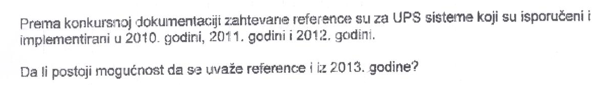

О д г о в о р

Наручилац остаје при условима који су тражени конкурсном документацијом за предметну јавну набавку.

